PREMIERY W LISTOPADZIE W FOX I FOX COMEDY

Gdy ponure dni i mroźne wieczory sprawiają, że wolimy zostać w domu pod kocem, z pomocą przychodzą FOX i FOX Comedy. Ekscytujące premiery filmów i seriali skutecznie rozwieją jesienną chandrę!

Już 9 listopada w FOX premierę będzie miał najnowszy serial oparty na komiksach Marvela: Helstrom! Krwawe przygody demonicznego rodzeństwa z mroczną tajemnicą rodzinną w tle to bez wątpienia historia, która przykuje widzów do telewizora na dłużej. Stacja pokaże serial jako jedna z pierwszych w Europie. Specjalnie na listopad FOX przygotował ponadto premierę serialu Next, ukazującego przerażającą wizję świata przejętego przez sztuczną inteligencję oraz historię żony pastora z Kim Cattrall w roli głównej w serialu Obłudna gra.

Z kolei na kanale FOX Comedy czeka nas jak zwykle duża dawka humoru. W 11. sezonie powrócą uwielbiani bohaterowie Współczesnej rodziny. Ponadto, kanał FOX Comedy przygotował premierę sitcomu Melissa i Joey, ze znaną wszystkim z roli Sabriny Melissą Joan Hart. A w każdy piątek humor poprawi nam Whoopi Goldberg w kultowych komediach z jej udziałem.

LISTOPAD W FOX
Helstrom
Helstorm
(10 odcinków po 60 min)
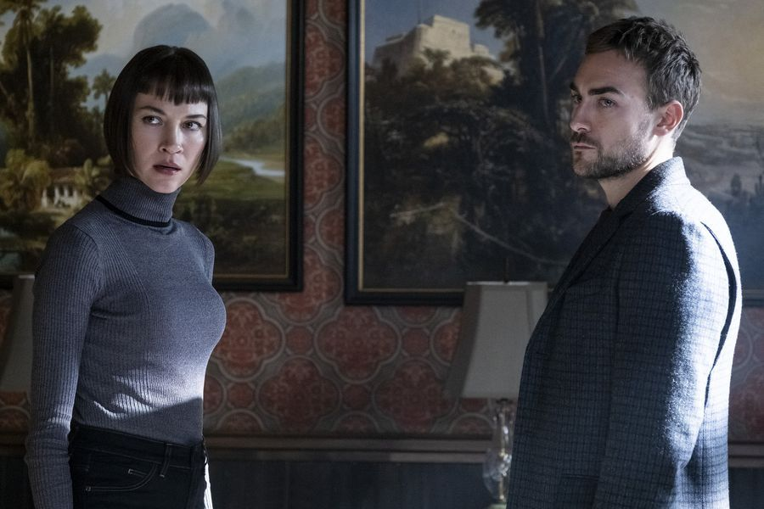
PREMIERA: PONIEDZIAŁEK 9 LISTOPADA O GODZINIE 22:00 (DWA ODCINKI)
Kolejne emisje w każdy poniedziałek o godzinie 22:00
TYLKO W FOX!
Inspirowany postaciami z komiksów Marvela serial Helstrom przyniesie widzom sporo emocji. Stworzony przez Paula Zbyszewskiego serial skupia się na losach rodzeństwa Daimona (Tom Austen) i Any Helstromów (Sydney Lemmon), którzy ścigają najgorszych przedstawicieli ludzkości. Rodzeństwo obdarzone jest niezwykłymi umiejętnościami, które pomagają w tropieniu złoczyńców. I wszystko byłoby pięknie, gdyby nie fakt,
że Daimon i Ana są dziećmi groźnego seryjnego zabójcy, a ich matka od 20 lat przebywa na oddziale zamkniętym w szpitalu, po tym jak dowiedziała się, kim był ojciec jej dzieci. Daimon i Ana nie przejawiają jednak skłonności do zła i swoje umiejętności wykorzystują w trosce o ludzkość. Daimon na co dzień jest profesorem antropologii, a jego siostra Ana prowadzi dom aukcyjny. Obydwoje jednak znacznie bardziej od swoich codziennych zobowiązań wolą walkę ze złem.
O tym, co było inspiracją do stworzenia serialu, opowiedział jego twórca Paul Zbyszewski:
⏤ W jednym z komiksów jest taka scena, gdzie Daimon Hellstrom stoi w bibliotece swojej matki, która niedawno zmarła, i płacze. Stoi w czerwonej pelerynie,
z pentagramem na piersi, a łzy spływają mu po policzkach. Spojrzałem na tę scenę
i uznałem, że w pewnym sensie wiem już wszystko, co potrzebuję wiedzieć o całej tej historii. I choć w tej scenie jest też ogień, nadprzyrodzone moce i cała Marvelowa otoczka, to jednak najważniejsze są emocje. I to właśnie emocje przyciągnęły mnie do tej opowieści.
Serial Helstrom to bez wątpienia jedna z najmroczniejszych historii z uniwersum Marvela, łącząca horror z wartką akcją opowieść o dysfunkcyjnej rodzinie, idealnie skrojona na długie listopadowe wieczory.
W serialu występują: Tom Austen jako Daimon Helstrom, Sydney Lemmon jako Ana Helstrom, Elizabeth Marvel jako Victoria Helstrom, Robert Wisdom jako Stróż, June Carryl jako Louise Hastings, Ariana Guerra jako Gabriella Rossetti oraz Alain Uy jako Chris Yen.
Premiera serialu o niezwykłym rodzeństwie, ich piekielnych przygodach
i rodzinnych demonach już w poniedziałek 9 listopada o godzinie 22:00 tylko w FOX!

Next
neXt
(10 odcinków po 60 min)
PREMIERA: PONIEDZIAŁEK 23 LISTOPADA O GODZINIE 21:05
Kolejne emisje w każdy poniedziałek o godzinie 21:05
TYLKO W FOX!
Genialny naukowiec z Doliny Krzemowej Paul LeBlanc (John Slattery) zyskał sławę
i majątek dzięki autorskim wynalazkom, które zmieniły świat. Ceną za sukces były jednak pogarszające się relacje z bliskimi: córką Abby (Elizabeth Cappucino)
i młodszym bratem Tedem (Jason Butler Harner), który obecnie kieruje firmą Paula.
Po odkryciu, że jedna z jego własnych kreacji - potężna sztuczna inteligencja o nazwie neXt - może oznaczać zagładę dla ludzkości, Paul próbuje zamknąć projekt, ale zostaje wyrzucony z firmy przez własnego brata.
Kiedy wszystko wskazuje na to, że seria niepokojących problemów technicznych może doprowadzić do światowego kryzysu, LeBlanc łączy siły z agentką specjalną Sheą Salazar (Fernanda Andrade), by zapobiec katastrofie. Salazar, której udało się uciec
ze świata przestępczego i biedy, i uwolnić od ojca kryminalisty, kieruje się w pracy surowymi zasadami moralnymi i silnym poczuciem obowiązku, co przynosi jej szacunek zespołu - utalentowanej, ale i wybuchowej grupy ludzi, których dzieli wiele, ale łączy wiara w zdolność do stawienia czoła przeciwnościom pomimo różnic. Do zespołu należą: zaciekła agentka ds. cyberprzestępczości Gina (Eve Harlow), zasadniczy, ciężko pracujący i często spięty agent Ben (Aaron Moten), który jest nudny do tego stopnia, że jest interesujący oraz genialny haker i były oszust CM (Michael Mosley). Wymagająca praca odciska piętno na życiu rodzinnym Shei. Jej syn Owen (Evan Whitten) wychowywany jest głównie przez swojego ojca, byłego alkoholika Ty'a (Gerardo Celasco).
LeBlanc i Salazar jako jedyni mogą zapobiec globalnej katastrofie, walcząc
z odpowiedzialną za nią superinteligencją, której bronią nie są wcale odrzutowe pociski, ale wiedza i informacje czerpane z otaczających nas zewsząd danych. Wiedza służy superinteligencji do pozyskiwania sojuszników, nastawiania ludzi przeciwko sobie i eliminacji przeszkód stojących na drodze jej własnego przetrwania i rozwoju.
O tym, co skłoniło go do zagrania geniusza w serialu Next opowiedział odtwórca głównej roli John Slattery:
⏤ Ten facet jest nieobliczalny, trudny i irytujący, a to wszystko jest fajne do grania. Spojrzałem na wszystkie znane osobowości - na Billa Gatesa i Elona Muska - a potem
po prostu to wszystko złożyłem w całość. Duża część scenariusza nie była nam znana, więc nie miałem zbyt wielu informacji. Nie znam się też za bardzo na technologii. Mam 21-letniego syna, który patrzy na mnie z pogardą i motywuje mnie do poznawania nowinek technologicznych.
O tym, czy sztuczna superinteligencja zawładnie naszym światem, dowiemy się
w poniedziałek 23 listopada o godzinie 21:05.

Obłudna gra
Filthy rich
(10 odcinków po 60 min)
PREMIERA: ŚRODA 18 LISTOPADA O GODZINIE 21:05
Kolejne emisje w każdą środę o godzinie 21:05
TYLKO W FOX!
Margaret Monreaux (Kim Cattrall) to żona pastora i założyciela telewizji chrześcijańskiej Sunshine Network, w której pomaga mu jako prowadząca. Niespodziewanie spokojne i poukładane życie Margaret zostaje wywrócone do góry nogami, kiedy jej mąż ginie w katastrofie lotniczej. Jednak to nie śmierć męża, lecz jego testament jest dla Margaret największym szokiem. Okazuje się bowiem, że oprócz dwójki dzieci, których matką jest Margaret, pastor Eugene ma jeszcze trójkę nieślubnych dzieci z trzema innymi kobietami. I to właśnie im zapisał swoje imperium. Margaret nie może pogodzić się z upokorzeniem ze strony męża i postanawia zawalczyć o władzę nad fortuną zostawioną w spadku.
Nieślubne dzieci Eugene’a w niczym nie pasują do ułożonego świata Margaret. Ginger Sweet (Melia Kreiling), córka kelnerki z Las Vegas, zawzięcie walczy z Margaret
o imperium, Jason Conley (Mark L. Young) uprawia marihuanę, a Antonio Rivera (Benjamin Levy Aguilar) jest samotnym ojcem i... zawodnikiem MMA.
O tym, kto odziedziczy fortunę i przejmie stację Sunshine, dowiemy się w środę 18 listopada o godzinie 21:05.

ROMANTYCZNA NIEDZIELA Z FOX
Dziennik Bridget Jones
NIEDZIELA 15 LISTOPADA O GODZINIE 16:05

Bridget Jones: W pogoni za rozumem
NIEDZIELA 15 LISTOPADA O GODZINIE 18:05

Bodyguard
NIEDZIELA 15 LISTOPADA O GODZINIE 20:10

LISTOPAD W FOX COMEDY
Współczesna rodzina, sezon 11
Modern Family 11
(18 odcinków po 30 min)

PREMIERA: PONIEDZIAŁEK 9 LISTOPADA O GODZINIE 21:00 (2 odcinki)
Kolejne odcinki od poniedziałku do piątku o godzinie 21:00

Kolejny sezon uwielbianego przez miłośników seriali na całym świecie klanu Prittchet-Dunphy-Tucker powraca z pełnymi śmiechu nowymi przygodami. Serial nieprzerwanie bawi widzów już od dekady, poruszając również ważne sprawy społeczne. W sezonie 11. Alex (Ariel Winter) przeprowadza badania na Antarktydzie. Haley (Sarah Hyland) i Dylan (Reid Ewing) starają odnaleźć się w roli rodziców, podczas gdy Claire (Julie Bowen) i Phil (Ty Burrell) oferują im swoje porady. Manny (Rico Rodriguez) próbuje wrócić do Sherry (Hillary Anne Matthews), która jest zajęta użyczaniem głosu w reklamie firmy Jay'a (Ed O'Neill) produkującej legowiska dla psów. Cameron (Eric Stonestreet) próbuje zmusić Mitchella (Jesse Tyler Ferguson),
by przyznał się do wyrzucenia jego ulubionej figurki klauna. W jedenastym sezonie zobaczymy również, jak Gloria (Sofía Vergara) staje w szranki z jednym z uczniów Phila. Jay jest zły na żonę za to, że ta dużo pracuje i nigdy nie ma jej w domu, a Luke (Nolan Gould) decyduje się rzucić studia, żeby pracować nad swoim pomysłem na nową aplikację. We współczesnej rodzinie z pewnością nie zabraknie wyzwań i codziennych zmagań, ale i dużej dawki humoru!
11. sezon Współczesnej rodziny pojawi się premierowo już 9 listopada o godzinie 21:00 na kanale FOX Comedy!
Melissa i Joey
Melissa & Joey
(30 odcinków po 30 min)
PREMIERA: PONIEDZIAŁEK 23 LISTOPADA O GODZINIE 18:20 (4 odcinki)
Melissa (Melissa Joan Hart) wychowała się w rodzinie, w której polityka odgrywała zawsze dużą rolę. Podążając za rodzinną tradycją, Melissa zostaje radną w swoim mieście. Jej sielankowe życie przerywa nagle wiadomość o aresztowaniu siostry. Nieoczekiwanie Melissa musi zaopiekować się siostrzenicą Lennox (Taylor Spreitler)
i siostrzeńcem Ryderem (Nick Robinson). Aby pogodzić obowiązki zawodowe
z całkowicie nowymi obowiązkami rodzicielskimi, Melissa zatrudnia do pomocy Joey’a, (Joseph Lawrence), który niedawno stracił pracę w finansach. Jak Melissa poradzi sobie z natłokiem obowiązków, a Joey z wychowaniem nastolatków?
W serialu w rolach tytułowych występują Melissa Joan Hart jako Melissa oraz Joseph Lawrence jako Joey, a także Taylor Spreitler jako Lennox, Nick Robinson jako Ryder, Gregg Sulkin jako Haskell Davis i Rachel G. Fox jako Holly Rebeck.
O tym, jak trudno jest odnaleźć się w roli opiekuna, dowiemy się w poniedziałek 23 listopada o 18:20 w FOX Comedy.

KOMEDIOWE PIĄTKI Z WHOOPI GOLDBERG
Jedyna, niepowtarzalna i rozśpiewana Whoopi Goldberg poprawi nam humor
w piątkowe listopadowe wieczory! Już od 13 listopada w każdy piątek na kanale FOX Comedy czeka nas duża dawka humoru z kultowymi filmami:
Partner
PIĄTEK 13 LISTOPADA O GODZINIE 22:00

Zakonnica w przebraniu
PIĄTEK 20 LISTOPADA O GODZINIE 22:00

Zakonnica w przebraniu 2: powrót do habitu
PIĄTEK 27 LISTOPADA O GODZINIE 22:00

